**核技术利用建设项目**

**山东第一医科大学附属肿瘤医院质子治疗系统Flash应用项目环境影响报告书**

**（第二次信息公开文本）**

**山东第一医科大学附属肿瘤医院**

**（山东省肿瘤防治研究院、山东省肿瘤医院）**

**2025年9月**

说明

中国原子能科学研究院受山东第一医科大学附属肿瘤医院（山东省肿瘤防治研究院、山东省肿瘤医院）委托开展山东第一医科大学附属肿瘤医院质子治疗系统Flash应用项目的环境影响评价。现根据国家及本市法规及规定，并经山东第一医科大学附属肿瘤医院（山东省肿瘤防治研究院、山东省肿瘤医院）同意向公众进行第二次信息发布，公开环评内容。

本文本内容为现阶段环评成果。下一阶段，将在听取公众、专家等各方面意见的基础上，进一步修改完善。

目录

1 概述 1

1.1 项目名称、地点 1

1.2 项目概况 1

1.2.1 建设单位概况 1

1.2.2 项目背景、意义 2

1.2.3 本次环评内容 3

1.2.4 产业政策和规划符合性 3

1.2.5 周围环境概况 4

1.2.6 核技术利用及辐射安全管理现状 8

1.2.7 原有项目与本项目的依托关系 16

1.3 编制依据 16

1.3.1 法律、法规和规章 16

1.3.2 技术导则、标准 17

1.3.3 其它文件、资料 18

1.4 评价标准 18

1.4.1 剂量限值和剂量约束值 19

1.4.2 辐射工作场所屏蔽体外剂量率控制水平 19

1.4.3 放射性三废控制要求 20

1.5 评价范围和保护目标 22

1.5.1 评价范围 22

1.5.2 环境保护目标 23

2 自然环境与社会环境状况 24

2.1 地理位置 24

2.2 自然环境状况 24

2.2.1 地形地貌 24

2.2.2 气候气象 24

2.2.3 水文特征 25

2.2.4 地质地震 26

2.2.5 土壤植被 27

2.3 社会环境概况 27

2.3.1 人口分布 27

2.3.2 社会发展 27

2.3.3 文化教育 27

2.3.4 医疗保健 28

3 建设项目环境影响预测及拟采取的主要措施和效果 29

3.1 工艺设备及工作原理 29

3.1.1 装置组成 29

3.1.2 工作原理 30

3.2 辐射源项分析 30

3.3 主要环境影响及其预测评价结果 31

3.4 辐射防护与环境保护措施 31

3.4.1 辐射工作场所分区 31

3.4.2 辐射屏蔽 32

3.4.3 辐射安全与防护措施 32

3.4.4 放射性三废处理 35

3.5 风险防范措施及应急预案 38

3.6 建设项目对环境影响的经济损益分析结果 39

3.7 建设项目拟采取的辐射监测计划和安全管理措施 39

3.7.1 辐射监测计划 39

3.7.2 辐射安全管理 40

4 环境影响评价结论 41

5 联系方式 41

# **概述**

## **项目名称、地点**

项目名称：山东第一医科大学附属肿瘤医院质子治疗系统Flash应用项目

建设地点：山东省济南市槐荫区烟台路2999号

建设性质：改扩建

建设单位：山东第一医科大学附属肿瘤医院（山东省肿瘤防治研究院、山东省肿瘤医院）

建设规模：本项目拟对院区2#质子维护楼内Varian公司生产的ProBeam质子治疗系统（最大能量250MeV，为I类射线装置）开展FLASH应用。加速器最大能量和流强不变，治疗室最大能量提升至250MeV，最大流强提升至215nA。

项目投资：总投资800万元，环保投资65万元，占总投资约8.125%。

## **项目概况**

### **建设单位概况**

山东第一医科大学附属肿瘤医院（山东省肿瘤防治研究院、山东省肿瘤医院)始建于1958年，隶属于山东第一医科大学（山东省医学科学院），山东省卫生健康委为业务主管部门，是一所集医疗、科研、教学、预防与保健为一体并跨省区服务的省级肿瘤防治研究中心，是肿瘤学、普外科和乳腺外科国家临床重点专科建设单位、国家疑难病症诊治能力提升工程入选单位、国家药物临床试验机构、中国临床肿瘤学会（国家一级学会）理事长单位、中华医学会放疗分会主委单位、山东省临床医学中心，为山东省癌症中心、山东省肿瘤质控中心、山东省抗癌协会、山东省临床肿瘤学会和山东省肿瘤防办挂靠单位。

医院占地面积近500亩，建筑面积33.97万平方米，资产总值70余亿元，在职职工2700余人，编制床位1950张，年门诊量70万人次。拥有中国工程院院士1人，中央联系的高级专家、中央保健会诊专家、享受国务院政府特贴、国家万人计划领军人才和青年拔尖人才、长江学者青年专家、泰山学者攀登计划、泰山学者特聘专家、泰山学者青年专家等高层次人才100余人次。

### **项目背景、意义**

常规质子治疗本身已是先进的放疗技术，它利用质子束的“布拉格峰”物理特性，能够将辐射能量精准地释放在肿瘤靶区，显著减少对前方正常组织的照射并几乎消除靶区后方的剂量。

FLASH放疗是一种新兴的放射治疗技术，是指利用超高剂量率进行超快速放疗的技术，其所用的超高剂量率一般>40Gy/s，照射时间通常<500ms，核心原理在于以极高的剂量率（通常比常规放疗高出数千倍）在极短时间内（通常不到0.1秒）输送大量辐射剂量。这种“超高速”的照射方式引发了一种独特的生物学效应，称为“FLASH效应”。研究表明，如此高的剂量率能够最大限度地减少对正常健康组织的损伤，同时却能有效地杀死癌细胞。

FLASH治疗将单次照射时间从分钟级缩短至亚秒级。这不仅减少了治疗过程中因患者轻微移动（如呼吸、咳嗽）而导致的靶区偏差风险，极大提高了治疗精度，还能大幅提升治疗效率，使患者在治疗床上的停留时间更短。其核心优势源于FLASH效应：在保持肿瘤控制的同时保护危及器官。与常规质子治疗相比，需要的照射次数更少、时间更短。

FLASH技术与质子治疗结合，形成FLASH质子治疗，从而在物理优势之上再叠加生物学优势。FLASH质子治疗旨在将两者的优势合二为一：既利用质子布拉格峰实现物理上的精准，又利用超高剂量率诱发生物学上的正常组织保护效应。

为提高山东省济南市医疗服务保障水平，建设单位拟开展山东第一医科大学附属肿瘤医院质子治疗系统Flash应用项目，通过改造质子治疗系统开展FLASH应用，满足山东省济南市及周边地区的恶性肿瘤精准先进治疗的需求，提升癌症治疗水平。

### **本次环评内容**

本项目位于山东省济南市槐荫区南北三号路以东、烟台路延长线以北、京台高速以西，山东省肿瘤医院质子中心院区东北侧的2#质子维护楼内。

本次环评对象是2#质子维护楼内使用的1套Varian公司生产的ProBeam质子治疗系统（Ⅰ类射线装置），具体的内容是对质子治疗系统进行升级改造，改造后的质子治疗系统能够开展FLASH应用。加速器最大能量和最大引出流强不变，治疗室最大能量提升至250MeV，最大流强由3nA提升至215nA。

根据《射线装置分类》的规定，质子治疗系统管理类别属于I类射线装置。根据《建设项目环境影响评价分类管理名录》（生态环境部令 第16号，2021年）以及《放射性同位素与射线装置安全许可管理办法》（生态环境部令第20号，2021年）的规定，本项目环境影响评价文件类别确定为编制环境影响报告书。因此，中国原子能科学研究院接受建设单位的委托，负责本项目的环评工作。

### **产业政策和规划符合性**

#### 产业政策符合性

本项目属于《产业结构调整指导目录》（2024年本），本项目属于其中**鼓励类**第六项“**核能**”第4条“ 核技术应用：同位素、加速器及辐照应用技术开发，辐射防护技术开发与监测设备制造”项目，本项目建设符合国家产业政策。

#### 规划符合性分析

##### 与医疗卫生相关规划符合性

（1）与国家发展规划的符合性

《中华人民共和国国民经济和社会发展第十四个五年规划和2035年远景目标纲要》：完善突发公共卫生事件监测预警处置机制，加强实验室检测网络建设，健全医疗救治、科技支撑、物资保障体系，提高应对突发公共卫生事件能力。建立分级分层分流的传染病救治网络，建立健全统一的国家公共卫生应急物资储备体系，大型公共建筑预设平疫结合改造接口。2016年中共中央政治局会议上审议通过的《“健康中国2030”规划纲要》中，也多次提出将重大疾病防治、癌症诊治工作作为重要目标，加强医药技术创新发展以及医药体系的完善。因此，本项目的建设与国家医疗卫生事业相关规划是相符的。

##### 与土地利用规划的符合性

本项目选址位于山东省济南市槐荫区南北三号路以东、烟台路延长线以北、京台高速以西，山东省肿瘤医院质子中心院区东北侧的2#质子维护楼内。

根据济南市规划局《关于山东省肿瘤防治研究山东省肿瘤防治研究院技术创新与临床转化平台项目规划选址意见的复函》（济规直二管函[2018]47 号），同意本项目在槐荫区南北三号路东侧，烟台路延长线北侧选址安排，规划用地性质为医疗卫生，用地面积约3.7公顷。

根据济南市国土资源局槐荫分局《关于山东省肿瘤防治研究院技术创新与临床转化平台项目用地的审查意见》（济槐国土资发[2018]51号），拟同意该项目用地。因此，项目符合土地利用规划要求。

综上所述，本项目的建设符合相关政策和规划的要求。

### **周围环境概况**

本项目建设地点位于山东省济南市槐荫区南北三号路以东、烟台路延长线以北、京台高速以西，山东省肿瘤医院质子中心院区东北侧的2#质子维护楼内，地理位置见图 1‑1。项目周边关系见图 1‑2。2#质子维护楼位于院区东北侧区域，其北侧为院区道路和绿化用地，隔路空地为济南国际医学中心医疗用地（规划）；南侧为绿化用地和5#医疗健康技术推广中心，隔路空地为某解放军基地（规划）；西侧是1#医疗综合楼，隔路空地为济南国际医学中心医疗用地（规划）；东侧是规划的南北一号路，隔路为槐荫区城市管理中心。医院总平面布局图见图 1‑3。

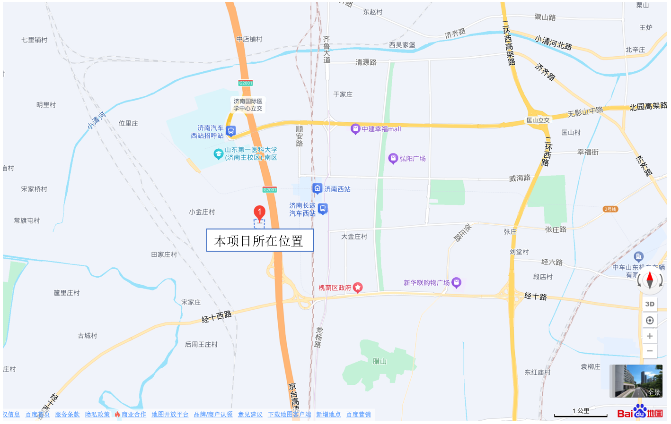

图 1‑1本项目地理位置图

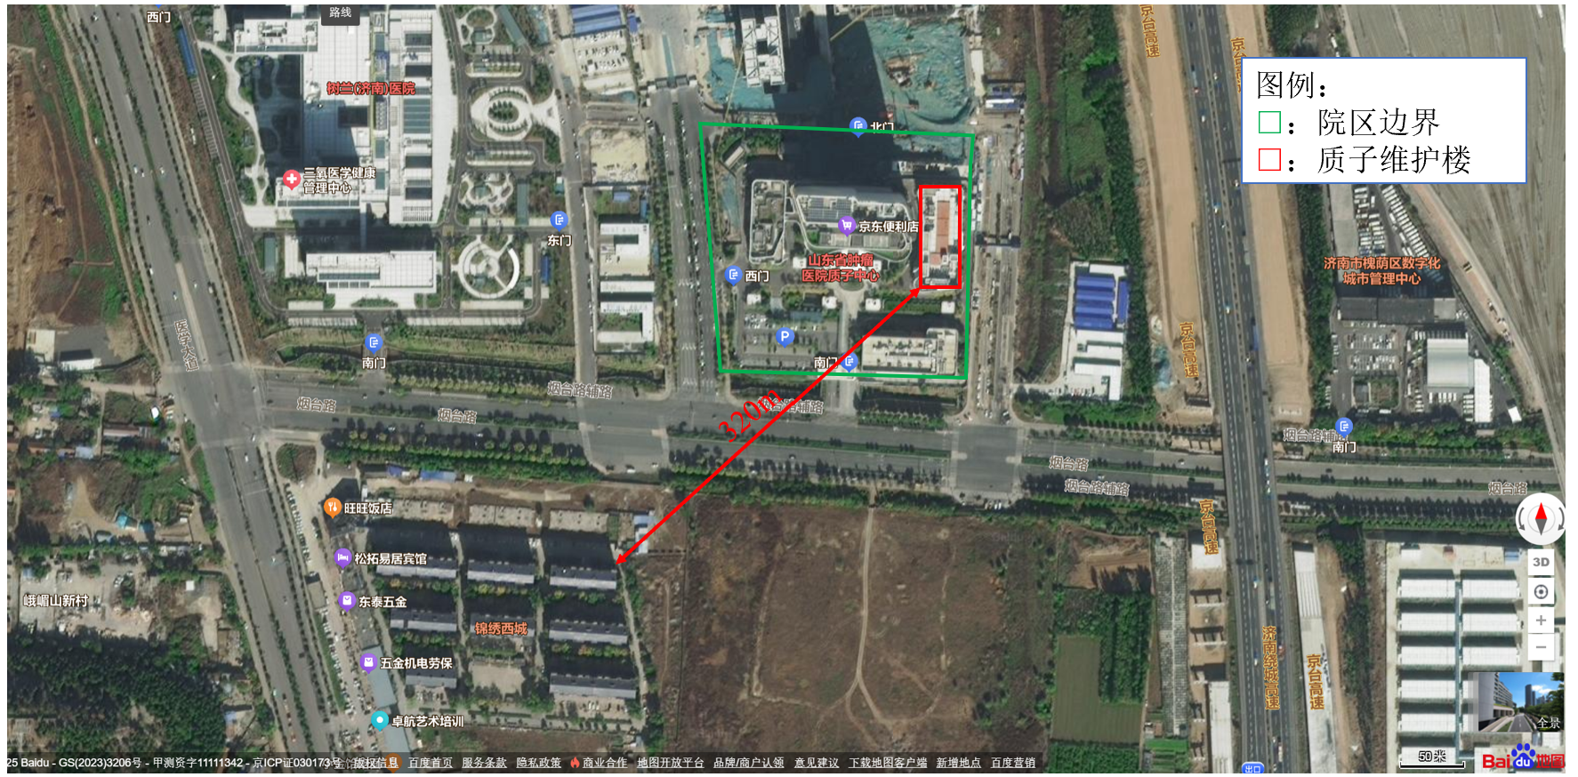

图 1‑2项目周边关系图

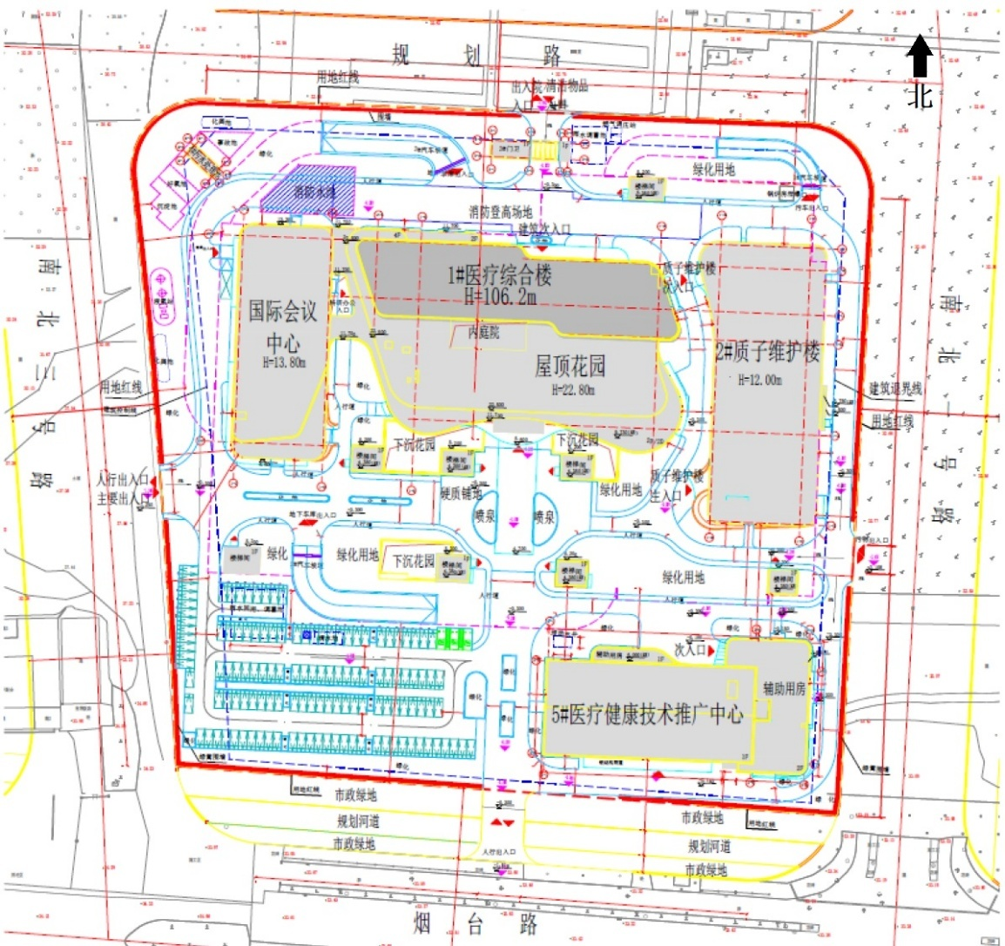

图 1‑3医院总平面布置图

### **核技术利用及辐射安全管理现状**

#### 核技术利用现状

医院已延续取得生态环境部颁发的辐射安全许可证（国环辐证[00520]），有效期至2028年11月30日。许可的种类和范围为：使用Ⅰ类、Ⅲ类、Ⅴ类放射源；使用I类、Ⅱ类、Ⅲ类射线装置；生产、使用非密封放射性物质，乙级、丙级非密封放射性物质工作场所。其中质子院区已获许可使用的辐射活动场所、放射源、射线装置和非密封放射性物质的使用情况列于表 1‑1~表 1‑4。

表 1‑1 医院（质子院区）已获许可的辐射活动场所情况

| **序号** | **名称** | **场所地址** | **负责人** |
| --- | --- | --- | --- |
| 1 | 质子院区CT模拟定位1室 | 山东省济南市槐荫区烟台路2999号地下一层模拟定位区 | 朱健 |
| 2 | 质子院区伽马刀机房 | 山东省济南市槐荫区烟台路2999号地下一层伽马刀机房 | 朱健 |
| 3 | 质子治疗区 | 山东省济南市槐荫区烟台路2999号地下一层质子治疗区 | 朱健 |
| 4 | 质子院区直加治疗室05 | 山东省济南市槐荫区烟台路2999号地下一层放疗区 | 朱健 |
| 5 | 质子院区直加治疗室02 | 山东省济南市槐荫区烟台路2999号地下一层放疗区 | 朱健 |
| 6 | 质子院区直加治疗室03 | 山东省济南市槐荫区烟台路2999号地下一层放疗区 | 朱健 |
| 7 | 质子院区CT模拟定位2室 | 山东省济南市槐荫区烟台路2999号地下一层放疗区 | 朱健 |
| 8 | 质子院区直加治疗室01 | 山东省济南市槐荫区烟台路2999号地下一层放疗区 | 朱健 |
| 9 | 质子核医学科 | 山东省济南市槐荫区烟台路2999号地下一层核医学科 | 孙晓蓉 |
| 10 | 质子SPECT-CT机房 | 山东省济南市槐荫区烟台路2999号地下一层核医学科 | 孙晓蓉 |
| 11 | 质子院区PET-CT储源室 | 山东省济南市槐荫区烟台路2999号地下一层PET-CT室 | 李万湖 |
| 12 | 质子院区PET-CT室 | 山东省济南市槐荫区烟台路2999号地下一层PET-CT室 | 李万湖 |
| 13 | 质子院区PET-CT机房 | 山东省济南市槐荫区烟台路2999号地下一层PET-CT室 | 李万湖 |
| 14 | 质子影像CT扫描室2 | 山东省济南市槐荫区烟台路2999号地下一层影像科 | 黄勇 |
| 15 | 质子影像乳腺X线摄影室 | 山东省济南市槐荫区烟台路2999号地下一层影像科 | 黄勇 |
| 16 | 质子影像科 | 山东省济南市槐荫区烟台路2999号地下一层影像科 | 黄勇 |
| 17 | 质子影像X线摄影室 | 山东省济南市槐荫区烟台路2999号地下一层影像科 | 黄勇 |
| 18 | 质子影像消化道X线透视室 | 山东省济南市槐荫区烟台路2999号地下一层影像科 | 黄勇 |

表 1‑2医院（质子院区）已获许可使用的放射源明细

| **序号** | **辐射活动场所名称** | **核素** | **类别** | **活度(Bq)×枚** | **活动种类** |
| --- | --- | --- | --- | --- | --- |
| 1 | 质子院区伽马刀机房 | Co-60 | Ⅰ类 | 9.6E+12*30 | 使用 |

表 1‑3医院（质子院区）已获许可使用的非密封放射性工作场所明细

| **序号** | **辐射活动场所名称** | **场所等级** | **核素** | **物理状态** | **活动种类** | **日最大操作量（贝可）** | **日等效最大操作量(贝可)** | **年最大操作量**  **(贝可)** |
| --- | --- | --- | --- | --- | --- | --- | --- | --- |
| 1 | 质子核医学科 | 乙级 | Tc-99m | 液态 | 使用 | 2.96E+10 | 2.96E+7 | 7.4E+12 |
| 2 | Mo-99 | 液态 | 使用 | 3.7E+10 | 3.7E+7 | 1.85E+9 |
| 3 | 质子院区PET-CT室 | 乙级 | F-18 | 液态 | 使用 | 2.78E+10 | 2.78E+7 | 6.94E+12 |

表 1‑4医院（质子院区）已获许可使用的射线装置明细

| **序号** | **辐射活动场所名称** | **射线装置名称** | **类别** | **数量/台（套）** | **活动种类** |
| --- | --- | --- | --- | --- | --- |
| 1 | 质子SPECT-CT机房 | SPET-CT | III | 1 | 使用 |
| 2 | 质子影像CT扫描室2 | CT | III | 1 | 使用 |
| 3 | 质子影像X线摄影室 | DR | III | 1 | 使用 |
| 4 | 质子影像科 | 移动DR | III | 1 | 使用 |
| 5 | 质子影像乳腺X线摄影室 | 数字乳腺X光机 | III | 1 | 使用 |
| 6 | 质子影像消化道X线透视室 | 数字胃肠X光机 | III | 1 | 使用 |
| 7 | 质子院区CT模拟定位1室 | CT | III | 1 | 使用 |
| 8 | 质子院区CT模拟定位2室 | CT | III | 1 | 使用 |
| 9 | 质子院区PET-CT机房 | PET-CT | III | 1 | 使用 |
| 10 | 质子院区直加治疗室01 | 医用直线加速器 | II | 1 | 使用 |
| 11 | 质子院区直加治疗室02 | 医用直线加速器 | II | 1 | 使用 |
| 12 | 质子院区直加治疗室03 | 医用直线加速器 | II | 1 | 使用 |
| 13 | 质子治疗区 | 质子治疗系统 | I | 1 | 使用 |
| 14 | 质子治疗定位用X射线管 | GS-20712 | 6 | 使用 |

#### 审批验收情况

医院（质子院区）目前已办理的环评审批和环保验收统计情况见表 1‑5。由表 1‑5可知，目前医院辐射安全许可证上质子院区部分已获许可的射线装置、放射源和非密封放射性物质工作场所均已办理了环评手续，并根据《建设项目竣工环境保护验收暂行办法》组织对已投入使用的射线装置、放射源和非密封放射性物质工作场所进行了竣工环境保护验收。

表 ‑5 医院（质子院区）现有核技术利用项目环保手续履行情况

|  |  |  |  |  |
| --- | --- | --- | --- | --- |
| 序号 | 项目名称 | 环评项目内容 | 环评审批机关、批复文号及时间 | 验收批复文号及时间 |
| 1 | 核医学工作场所及医用电子加速器应用项目 | 4台加速器，新建核医学工作场所，涉及18F、99mTc，包括注射室、操作间、PET-CT机房、SPECT-CT机房、分装储源室等。 | 济南市生态环境局  济环辐表审[2019]31号  2019年6月27日 | 已于2021年7月27日进行了竣工环保验收，验收设备为3台加速器。  已于2022年3月22日进行了竣工环保验收，验收设备为1台PET-CT设备、1台SPECT-CT设备，使用核素18F开展PET-CT诊断，使用核素99mTc开展SPECT-CT诊断 |
| 2 | 山东省肿瘤防治研究院技术创新与临床转化平台质子治疗系统项目 | 在质子维护楼新增1套本项目使用Varian公司生产的ProBeam质子治疗系统，质子最高能量为250MeV，包括一台超导回旋质子加速器、3间旋转束治疗室和1间固定束实验室（科研用）。 | 山东省生态环境厅  鲁环审[2020]7号  2020年3月20日 | 已于2023年5月进行了竣工环保验收，验收内容为1套ProBeam质子治疗系统 |
| 3 | 山东省肿瘤防治研究院技术创新与临床转化平台项目二期工程项目 | 于技术创新与临床转化平台项目二期工程的2#科研综合楼内使用1套重离子治疗系统（Ⅰ类射线装置）、1套硼中子俘获治疗系统（Ⅱ类射线装置）和1套集PET、MR和电子直线加速器于一体的分子影像磁共振加速器（Ⅱ类射线装置）。同时，分子影像磁共振加速器利用放射性核素18F、11C、13N、124I、64Cu、89Zr、68Ga和44Sc开展PET显像，作为加速器放射治疗期间的图像引导治疗手段，依托医院一期工程现有核医学科的PET诊断场所进行放射性核素的分装、注射等，日等效最大操作量为1.02E+08Bq，为乙级非密封放射性物质工作场所。 | 济南市生态环境局  济环辐书审[2025]4号  2025年7月25日 | 未开展竣工环保验收 |
| 4 | 伽玛刀应用项目 | 新建一座伽玛刀机房，购置一台伽玛刀，拟使用30枚60Co密封源作为组合源，总装源活度为2.88×1014Bq(7800Ci)，按照Ⅰ类密封放射源管理。 | 济南市生态环境局  济环辐表审﹝2021﹞22号2021年11月17日 | 已于2022年8月18日进行了竣工环保验收，验收内容为新建一座伽马刀机房，购置一台伽马刀使用30枚60Co密封源作为组合源，总装源活度为2.88×1014/9.6×1012Bq，按Ⅰ类放射源管理。 |
| 5 | 一台C型臂、两台CT | 移动式小C型臂，型号：Cios Fusion，使用位置在西区手术室；CT，型号：SOMATOM Drve；CT，型号：SOMATOM Confidence，使用位置在质子临床研究中心。 | 已备案（202037010400000225） | —— |
| 6 | X射线计算机体层摄影设备、数字胃肠X光机、数字乳腺X光机、数字化医用X射线摄影系统(DR)、移动式摄影X射线机(移动DR)名一台 | 1.X射线计算机体层摄影设备，型号：BrilianceiCT，使用位置在质子临床研究中心影像科；2.数字胃肠X光机，型号：LuminosdRF Max，使用位置在质子临床研究中心影像科；3.数字乳腺X光机，型号：Selenia Dimensions，使用位置在质子临床研究中心影像科。4.数字化医用X射线摄影系统(DR)，型号：Vsio Max，使用位置在质子临床研究中心影像科；5.移动式摄影X射线机(移动DR)，型号：Mobilet Mira Max，使用位置在质子临床研究中心病房。 | 已备案  （202137010400001832） | —— |
| 7 | 医院质子临床研究中心新进1台SPECT-CT、本院区注销1台CT、1台小C臂 | 新增1台SPECT-CT，型号Symbia Intevo Bold，注销后装治疗区的一台CT设备型号：BRIVOCT325、1台C型臂X光机型号：DG331081。 | 已备案（202137010400001994） | —— |
| 8 | 治疗系统中定位用X时线管 | 质子治疗系统中定位用X射线管，型号为GS-20712，共计6台。 | 己备案  (202137010400002003） | —— |

#### 辐射安全管理现状

（1）辐射安全管理机构

医院目前已成立了专门的放射防护管理领导小组，领导小组组长由院长于金明担任，全面负责医院的辐射安全管理工作。小组成员由医学装备部、基建工程部、医务管理部、安全保卫部等职能部门负责人以及放疗科、核医学科、介入治疗中心、影像科等放射诊疗相关业务科室负责人组成。领导小组办公室设在医学装备部。配备1名辐射防护专职管理人员，该名人员为注册核安全工程师。

（2）辐射工作人员考核

根据《放射性同位素与射线装置安全和防护条例》、《放射性同位素与射线装置安全许可管理办法》及生态环境部发布的关于核技术利用辐射安全与防护培训和考核有关事项的公告，医院应组织辐射工作人员进行辐射安全与防护知识的学习并通过考核，考核不合格的不得上岗。医院现有辐射工作人员532名，均已通过辐射安全与防护考核或自主考试，取得了辐射安全与防护考核合格成绩报告单。

（3）辐射安全管理制度

根据《放射性同位素与射线装置安全许可管理办法》的要求，医院已根据核技术应用现状，制定了《辐射事故处理应急预案》、《辐射(放射)防护管理制度》、《辐射工作人员个人剂量监测和职业健康管理制度》、《辐射工作人员培训和考核管理制度》、《辐射(放射)防护监测制度》、《放射源等放射性物质储存场所安全保卫制度》、《放射源及放射性同位素使用登记管理制度》、《射线装置安全使用管理制度》、《射线装置使用登记管理制度》、《监测仪表使用与校验管理制度》、《辐射安全防护设施维护与维修制度》、《辐射工作场所分区规范》、《医用射线受检者防护管理制度》、《更换放射源管理制度》等规章制度，建立了放射性同位素和射线装置台账，基本能满足医院现有核技术应用项目的管理需要。

（4）个人剂量监测和职业健康体检

根据《放射性同位素与射线装置安全许可管理办法》和《放射性同位素与射线装置安全和防护管理办法》的要求，医院为辐射工作人员配备了个人剂量计，并委托有资质单位进行个人剂量监测，监测周期不超过90天。

医院定期组织对辐射工作人员进行职业健康体检，两次体检的时间间隔不超过2年。建立个人健康档案，档案中详细记录历次体检报告结果及其评价处理意见，并妥善长期保存。

（5）工作场所及环境监测

医院每年委托有能力的单位开展辐射工作场所监测和环境监测，监测频次为1次/年。由监测结果可知，医院现有射线装置所在机房、非密封放射性物质工作场所周围的辐射剂量水平检测结果最大不超过2.5µSv/h，符合屏蔽体外关注点处2.5μSv/h的剂量率控制值；核医学工作场所控制区内、监督区内β表面污染水平分别低于《电离辐射防护与辐射源安全基本标准》(GB 18871-2002)控制区（40Bq/cm2）和监督区（4Bq/cm2）的表面污染控制水平；个人防护用品表面的β表面污染水平低于《电离辐射防护与辐射源安全基本标准》(GB18871-2002)规定的工作服、手套、工作鞋表面污染控制水平限值4Bq/cm2；操作人员手部、皮肤暴露表面的β表面污染水平低于《电离辐射防护与辐射源安全基本标准》(GB18871-2002)规定的手、皮肤、内衣等表面污染控制水平限值0.4Bq/cm2。

（6）年度评估报告上报情况及监督检查情况

根据《放射性同位素与射线装置安全许可管理办法》的要求，医院已按时于核技术利用辐射安全申报系统提交年度评估报告。2024年上半年，生态环境部华东核与辐射安全监督站对医院进行了监督检查并时提出了两项问题，分别为“医用电子直线加速器等治疗场所急停按钮和紧急开门按钮未张贴明显标识”和“单位辐射安全管理机构人员发生变动，但相关制度，如辐射事故应急预案未及时更新”，医院已及时进行整改并出具整改报告上报监管部门。

#### 核技术利用现状小结

综上所述，医院现有核技术利用项目环保手续齐全，成立了辐射安全管理机构，制定了各项辐射安全管理规章制度，配备有必要的监测仪器和防护用品，定期开展了年度监测且监测结果符合国家标准要求，按时提交了年度评估报告，辐射工作人员均通过了辐射安全与防护考核，辐射工作人员均配备有个人剂量计，定期开展个人剂量监测和职业健康体检。辐射安全管理现状较为规范。

### 原有项目与本项目的依托关系

本项目依托已建成使用的质子治疗辐射工作场所改造。与原有核技术利用项目依托关系如下：

（1）放射性三废处理设施：质子治疗系统的放射性废气、放射性废水、放射性固体废物均依托原有设施。

（2）辐射工作人员：本项目辐射工作人员中，质子治疗系统的工作人员均为医院现有人员调配。

（3）辐射管理机构和相关规章制度：医院目前已成立了专门的放射防护管理领导小组，制定了一系列辐射安全管理规章制度和辐射事故应急预案。本项目的辐射安全管理工作统一由该小组负责，并在现有规章制度的基础上针对本项目核技术利用活动的内容和特点进行了补充完善。

（4）辐射监测：本项目制定了辐射监测计划，质子治疗系统均采用原有辐射监测仪器和防护用品。

## **编制依据**

### **法律、法规和规章**

1. 《中华人民共和国环境保护法》（中华人民共和国主席令 第9号，2015年1月1日施行）；
2. 《中华人民共和国环境影响评价法》（全国人民代表大会常务委员会，2018年12月29日施行）；
3. 《中华人民共和国放射性污染防治法》（中华人民共和国主席令 第6号，2003年10月1日）；
4. 《放射性同位素与射线装置安全和防护条例》（国务院令 第709号，2019年3月2日修正版）；
5. 《放射性同位素与射线装置安全许可管理办法》（生态环境部令第20号，2021年1月4日修订版）；
6. 《放射性同位素与射线装置安全和防护管理办法》（环境保护部令 第18号，2011年5月1日施行）；
7. 《关于发布<射线装置分类>的公告》（环境保护部 国家卫生和计划生育委员会公告 2017年第66号，2017年12月5日）；
8. 《建设项目环境保护管理条例》（国务院令 第682号，2017年10月1日起施行）；
9. 《建设项目环境影响评价分类管理名录（2021年版）》（生态环境部令 第16号，2021年1月1日起施行）；
10. 《产业结构调整指导目录》（2024年本）；
11. 《建设项目环境影响报告书（表）编制监督管理办法》（生态环境部令 第9号，2019年11月1日）；
12. 《关于核技术利用辐射安全与防护培训和考核有关事项的公告》（生态环境部公告2019年第57号，2019年12月23日）；
13. 《发布<建设项目竣工环境保护验收暂行办法>的公告（国环规环评[2017]4号，2017年11月22日起施行）。

### **技术导则、标准**

1. 《电离辐射防护与辐射源安全基本标准》（GB 18871-2002）；
2. 《放射治疗机房的辐射屏蔽规范 第1部分：一般原则》（GBZ/T 201.1- 2007）；
3. 《放射治疗机房的辐射屏蔽规范 第5部分：质子加速器放射治疗机房》（GBZ/T 201.5-2015）；
4. 《环境及生物样品中放射性核素的γ能谱分析方法》（GB/T16145-2022）；
5. 《辐射环境保护管理导则 核技术利用建设项目 环境影响评价文件的内容和格式》（HJ 10.1-2016）；
6. 《放射治疗辐射安全与防护要求》（HJ 1198-2021）；
7. 《辐射环境监测技术规范》（HJ 61-2021）；
8. 《环境γ辐射剂量率测量技术规范》（HJ 1157-2021）；
9. 《水中总β放射性的测定 厚源法》（HJ899-2017）；
10. 《水中氚的分析方法》（HJ1226-2020）；
11. 《职业性外照射个人监测规范》（GBZ 128-2019）；
12. 《职业性内照射个人监测规范》（GBZ 129-2016）；
13. 《医疗机构水污染物排放标准》（GB 18466-2005）。

### **其它文件、资料**

（1）《山东第一医科大学附属肿瘤医院质子治疗系统Flash应用项目环境影响评价委托书》（山东第一医科大学附属肿瘤医院（山东省肿瘤防治研究院、山东省肿瘤医院），2025年）；

（2）NCRP. Report NO.144. Radiation Protection for Particle Accelerator Facilities. NCRP，2005；

（3）IAEA. Safety Reports Series NO.19. Generic Models for Use in Assessing the Impact of Discharges of Radioactive Substances to the Environment. IAEA,2001；

（4）医院提供的与本项目相关的初步设计资料等其他技术资料。

## **评价标准**

### **剂量限值和剂量约束值**

#### 剂量限值

执行《电离辐射防护与辐射源安全基本标准》（GB18871-2002）规定，工作人员的职业照射和公众照射的剂量限值如下：

（1）职业照射

应对任何工作人员职业照射水平进行控制，使之不超过下述限值：

1）审管部门决定连续5年的年平均有效剂量（但不可作任何追溯性平均），20mSv；

2）任何一年中的有效剂量，50mSv。

（2）公众照射

实践使公众中关键人群组的成员所受到的平均剂量估计值不应超过下述限值：

1）年有效剂量，1mSv；

2）特殊情况下，如果5个连续年的年平均剂量不超过1mSv，则某一单一年份的有效剂量可提高到5mSv。

#### 剂量约束值

执行《放射治疗辐射安全与防护要求》（HJ1198-2021）：

本次评价以职业照射剂量限值的1/4即5mSv/a作为本项目职业人员的年剂量约束值，以公众照射剂量限值的1/10即0.1mSv/a作为本项目公众人员的年剂量约束值。

### **辐射工作场所屏蔽体外剂量率控制水平**

参照《放射治疗机房的辐射屏蔽规范 第5部分：质子加速器放射治疗机房》（GBZ/T 201.5-2015）、《放射诊断放射防护要求》（GBZ130-2020）、《放射治疗辐射安全与防护要求》（HJ 1198-2021）中的相关规定，确定本项目各辐射工作场所屏蔽体外剂量率控制水平。

### **放射性三废控制要求**

#### 放射性废气控制要求

本项目质子治疗系统放射性废气的管理按照HJ 1198-2021执行，具体如下：

“8.4 气态废物管理要求

8.4.1放射治疗室内应设置强制排风系统，采用全排全送的通风方式，换气次数不少于4次/h，排气口位置不得设置在有门、窗或人流较大的过道等位置。

8.4.2质子/重离子加速器停机后，加速器大厅应加强通风排气，采取措施使人员延时进入，以降低活化空气的感生放射性水平，减少人员受照剂量。”

另外，本项目射线装置放射性废气的管理还按照GBZ 121-2020执行，具体如下：

“6.2.2 放射治疗机房应设置强制排风系统，进风口应设在放射治疗机房上部，排风口应设在治疗机房下部，进风口与排风口位置应对角设置，以确保室内空气充分交换；通风换气次数应不小于4次/h。

#### 放射性废水

本项目的放射性废水主要包括质子治疗系统的活化冷却水。

上述放射性废水排放前需进行取样监测，满足《医疗机构水污染物排放标准》（GB 18466-2005）“表2综合医疗机构和其他医疗机构水污染物排放限值（日均值）”中总β的排放标准要求（列于表 1‑6），方可排放。

表 1‑6综合医疗机构和其他医疗机构水污染物排放限值中总β的排放标准

|  |  |
| --- | --- |
| 控制项目 | 排放标准，Bq/L |
| 总β | 10 |

此外，放射性废水需同时满足GB 18871-2002中的豁免水平方可排放。

本项目放射治疗机房放射性废水管理按照HJ 1198-2021执行，具体如下：

“8.3 液态废物管理要求

事故或检修状况下质子/重离子加速器的活化冷却水按照放射性废液管理要求妥善收集贮存，暂存衰变至低于豁免水平后可作为普通废液处理，并做好存档记录。”

#### 放射性固体废物控制要求

本项目的放射性固体废物主要为质子治疗系统拆卸下来的活化部件、处理活化冷却水的废滤芯等。

本项目质子治疗系统放射性固体废物管理按照HJ 1198-2021执行，具体如下：

“8.2.2.1 质子/重离子加速器、直线加速器等治疗装置在调试及运行过程中，如活化后的回旋加速器、准直器、束流阻止器及加速器靶等组成部件，在更换或退役时，应作为放射性固体废物处理，拆卸后先放进屏蔽容器或固态废物暂存间衰变暂存，最终送交有资质的单位收贮。

8.2.2.2 低水平的活化部件如质子/重离子加速器治疗头器件、磁铁等，以及处理质子/重离子加速器冷却水的废树脂，集中放置在固态废物暂存间暂存衰变，经衰变后仍超出清洁解控水平的（放射性废物豁免的活度、活度浓度见附录B）送交有资质的单位收贮。

8.2.2.3 建立放射性固态废物台账，存放及处置前进行监测，记录部件名称、质量、辐射类别、监测设备、监测结果（剂量当量率)、监测日期、去向等相关信息，低于清洁解控水平的可作为一般固态废物处置，并做好存档记录。”

HJ 1198-2021附录B表B.1列出了对放射治疗活动中可能产生的含人工放射性核素固体物质的豁免水平和解控水平，具体见下表。

表 ‑7部分含人工放射性核素固体物质的豁免水平和解控水平

|  |  |  |  |
| --- | --- | --- | --- |
| 核素 | 活度浓度a（Bq/g） | 活度浓度b（Bq/g） | 活度b（Bq） |
| 3H | 1E+02 | 1E+06 | 1E+09 |
| 14C | 1E+00 | 1E+04 | 1E+07 |
| 54Mn | 1E-01 | 1E+01 | 1E+06 |
| 55Fe | 1E+03 | 1E+04 | 1E+06 |
| 59Fe | 1E+00 | 1E+01 | 1E+06 |
| 58Co | 1E+00 | 1E+01 | 1E+06 |
| 60Co | 1E-01 | 1E+01 | 1E+05 |
| 59Ni | 1E+02 | 1E+04 | 1E+08 |
| 63Ni | 1E+02 | 1E+05 | 1E+08 |
| a 固体物质的解控水平以及批量固体物质的解控水平。  b 小批量固体物质的豁免水平（通常适用于小规模使用放射性物质的实践，所涉及的数量最多为吨量级）。 | | | |

另外，根据GB 18871-2002，如果存在一种以上的放射性核素，仅当各种放射性核素的活度或活度浓度与其相应的豁免活度或豁免活度浓度之比的和小于1时，才可能考虑给予豁免。

## **评价范围和保护目标**

### **评价范围**

根据《辐射环境保护管理导则 核技术利用建设项目 环境影响评价文件的内容和格式》（HJ10.1-2016）“1.5节评价范围和保护目标”中的相关规定“放射源和射线装置应用项目的评价范围，通常取装置所在场所实体屏蔽边界外50m的范围（无实体边界项目视具体情况而定，应不低于100m的范围），对于Ⅰ类放射源或Ⅰ类射线装置的项目可根据环境影响的范围适当扩大”。本项目使用的质子治疗系统为Ⅰ类射线装置，其主要的辐射环境影响途径为瞬发辐射外照射以及运行期间排入环境感生放射性气体对人员造成的照射。质子治疗系统辐射工作场所严格按照我国相关法规标准的要求进行辐射屏蔽设计，采用混凝土作为主屏蔽材料，确保工作场所屏蔽体外剂量率满足要求。在考虑距离衰减后，机房屏蔽边界外100m处的剂量率可降低近4个量级。且质子治疗系统感生放射性气体排放量较低，根据环境影响评价结论，感生放射性气体的排放对场所周围公众所致剂量均低于其剂量约束值。

综上所述，本项目质子治疗系统电离辐射环境影响评价范围取质子治疗系统辐射工作场所四周实体屏蔽体向外100m的范围，本项目电离辐射环境影响评价范围如表 1‑8所示。

表 1‑8 本项目电离辐射环境影响评价范围

|  |  |  |
| --- | --- | --- |
| 类型 | 电离辐射环境影响评价范围 | 依据 |
| 质子治疗系统 | 机房四周实体屏蔽体  向外100m的范围 | Ⅰ类射线装置 |

### **环境保护目标**

本项目电离辐射评价范围内无自然保护区、风景名胜和文物古迹等需要特殊保护的环境敏感对象，无居民小区、学校等环境敏感点。评价范围内的保护目标为评价范围内的辐射工作人员和公众，公众主要包括医院其他医护人员、陪同家属、院内和周边道路的流动人员，具体情况列于表 1‑9。

表 ‑9 本项目辐射工作场所周围环境保护目标情况

|  |  |  |  |  |  |
| --- | --- | --- | --- | --- | --- |
| 辐射工作场所 | 方位 | 周围场所 | 照射类别 | 最近距离，m | 备注 |
| 质子维护楼 | 西侧 | 医疗综合楼 | 公众 | 5 | 院区内 |
| 西侧 | 国际会议中心 | 公众 | 100 |
| 南侧 | 医疗健康技术推广中心 | 公众 | 30 |
| 北侧 | 济南国际医学中心内医疗用地（规划） | 公众 | 60 | 院区外 |

# 自然环境与社会环境状况

## 地理位置

济南市位于山东省的中部，地处鲁中南低山丘陵与鲁西北冲积平原的交接带上，地理位置介于北纬36°02′～37°54′，东经116°21′～117°93′，南依泰山，北跨黄河，背山面水，四周与德州、滨州、淄博、泰安、聊城等市相邻。总面积10244.45平方千米。

本项目建设地点位于山东省济南市槐荫区南北三号路以东、烟台路延长线以北、京台高速以西，山东省肿瘤医院质子中心院区东北侧的2#质子维护楼内，地理位置见图 1‑1。

## 自然环境状况

### 地形地貌

槐荫区地处鲁中山区与鲁北平原的过渡地带，有堆积平原与剥蚀丘陵两个地貌类型。其中堆积平原分坡积洪积、冲积洪积和冲积三个亚类。坡积洪积平原，分布于大杨庄、段店以南，地面标高约35~50 米，地形坡度为10‰左右。冲积洪积平原，分布于大杨庄、段店以北，小清河以南，地面标高约25~45 米，地形坡度为4‰左右。冲积平原，分布于黄河与小清河之间，主要由粉砂、亚粘土、亚砂土组成，地形平坦，地面标高约24~26米。项目场区位于冲积洪积平原。

### 气候气象

项目区域属北温带半湿润大陆性季风气候，四季分明：春季干旱多风，夏季火热多雨，秋季凉爽宜人，冬季寒冷干燥且少雨雪。

据济南市气象局近年气象资料，项目区域年平均气温14.2℃，极端最高气温42.5℃，极端最低气温-18.9℃。7月份最热，平均气温为27.4℃，1月份最冷，平均气温为-1.4℃；年平均日照时数为2444小时；年平均无霜期251天；年平均降水量为685mm，7、8月份最多，历年最大降水量822mm，历年最大日降雨量222.8mm；年平均相对湿度65.4％；年平均风速3m/s；常年主导风向为SSW风，夏季主导风向为SSW风，冬季主导风向为ENE 风。

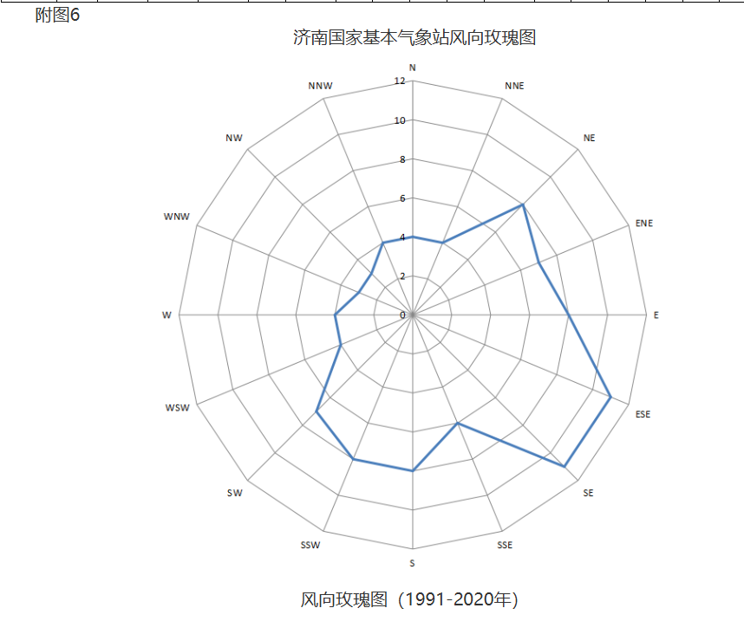

图 2‑1 济南市风向玫瑰图

### 水文特征

#### 地表水

项目所在区域属于小清河水系，附近发育的河流有小清河和腊山河。

（1）小清河

小清河流域位于山东省鲁北平原南部，东临弥河、靠玉符河、依泰沂山脉、北以黄河为界。流域面积为10336 平方公里，约占山东省总面积的1/15。小清河主干流位于流域最北部的低洼地带，自济南睦里庄起经济南、淄博、滨州、东营、潍坊5 个市，18 个县、市、区，至潍坊寿光市羊角沟入莱洲湾，全长237km。在历史上小清河是山东省重要的排水河道，具有灌溉、防洪、排涝、航运、供水、养殖等多种功能，小清河年均常水位21.2 米（绝对标高），最大洪峰水位26.57 米（绝对标高），年均秒流量为10.25 立方米，最大洪峰秒流量为105.3 立方米。小清河济南市区段的范围从睦里庄至辛丰庄，全长约为70.5km，沿途经睦里庄、马鞍山、五柳闸、还乡店、大码头、鸭旺口、辛丰庄，北靠黄河南依胶济铁路，是济南市工业废水和生活废水的纳污河。

（2）腊山河

腊山河源于南部的腊山，南北向发育在西客站片区中部穿过，是小清河入济南市区之前最大的一条支流，自腊山分洪道至小清河口长5.4km，汇水面积27.1km2。腊山河自南向北流向，河道顺直，以自然土坡为主；引水闸至经十路河段底宽7～10 米，上口宽15～20 米；经十路至小清河交汇段底宽10～15 米，上口宽20～30 米。雨季为南部山区泄洪，现为城镇污水排放通道。途径七贤镇，在吴家堡以西入小清河，防洪除涝40 立方米/秒，是区域的主要防洪除涝骨干河道。

#### 地下水

本项目所在地地下水为第四系孔隙潜水、闪长岩风化裂隙水，地下水环境受岩性地质和构造地质控制，主要靠大气降水北侧黄河、玉清河水库侧向径流补给、地表水入渗补给，排泄方式主要为地下径流，农业灌溉。场区地下水水位随季节变化，年变幅在2.00~3.00m左右，根据调查周边水文地质资料，丰水期地下水历史最高水位标高为28.00m。

### 地质地震

槐荫区地层分为奥陶系、石炭系、二迭系、第三系和第四系。

奥陶系中统主要由青灰色灰岩、豹皮状灰岩组成，夹有少量白云质灰岩与泥灰岩、角砾状泥灰岩；石炭系中统，由浅灰色石灰岩、灰色粉砂石及杂色粘土岩组成，偶夹一层不稳定的煤；二迭系，下统以粉砂细砂岩为主，上统以粘土岩、泥岩、粉砂岩为主；第三系主要由长石砂岩、砾岩、粘土岩、砂岩组成；第四系，为松散的堆积物，几乎覆盖全区。底层为砂砾石层或砂砾石夹粘性土，表层为淤泥质粘性土。

### 土壤植被

项目区周边多为村庄和农田，项目区所在地植被类型属平原栽培植被区，其优势植物群落以农作物为代表种。该地区人为活动的影响强度较大，无珍稀濒危植物物种的分布。

原有的自然生态系统已不复存在，人类的强烈干扰使其向城市生态特征转化。本地区植被属草甸植被类型，生境单一，人类农耕活动历史悠久，植物种类较少。项目区内及周围的动物主要是北方常见的物种，动物：如麻雀、喜鹊、螳螂、蝗虫、田鼠等。根据现状调查及分析可知，该区域生物多样性较差，生物物种单一。

## 社会环境概况

### 人口分布

截至2024年末，济南市常住人口951.5万人，比上年增加7.8万人，增长0.8%，其中，城镇常住人口725.4万人，占总人口比重（常住人口城镇化率）76.2%，较上年提高1.0个百分点。户籍人口827.2万人，增长2.3%。全年申报出生人口6.5万人，申报出生率为7.9‰；申报死亡人口7.3万人，申报死亡率为8.9‰，人口自然增长率-1.0‰。

### 社会发展

2024年，济南市地区生产总值13527.6亿元，按不变价格计算，比上年增长5.4%，其中，第一产业增加值440.0亿元，增长3.6%；第二产业增加值4519.2亿元，增长5.8%；第三产业增加值8568.4亿元，增长5.2%。三次产业构成比3.3:33.4:63.3。

### 文化教育

2024年，济南市普惠性幼儿园覆盖率达到95%，公办幼儿园在园幼儿占比达到61%，学龄儿童入学率达到100%。开展校地合作项目278个，比上年增长0.2%。开工新建、改扩建中小学校幼儿园60所，支持高校新建产业学院15个，围绕重点产业设置特色优势学科专业82个，签约引进高等教育项目3个，立项市校融合发展战略工程项目87个。

### 医疗保健

截至2024年末，济南市拥有医疗卫生机构8479个，其中，医院342个，在医院中有公立医院100个，民营医院242个；基层医疗卫生机构8032个，其中，卫生院45个，社区卫生服务中心（站）447个，门诊部341个，诊所（卫生所、医务室）3742个，村卫生室3457个；专业公共卫生机构42个，其中，疾病预防控制中心15个，卫生监督所（中心）1个。年末卫生技术人员13.1万人，其中，执业医师和执业助理医师5.1万人，注册护士5.9万人。医疗卫生机构床位8.9万张，其中，医院7.6万张，镇卫生院0.4万张。全年总诊疗人次10292.0万人次，出院人数323.6万人。建成社区医院71家。

# 建设项目环境影响预测及拟采取的主要措施和效果

## 工艺设备及工作原理

### 装置组成

Varian生产的ProBeam质子治疗系统主要由回旋加速器、能量选择系统、束流输运系统和治疗系统组成。质子在回旋加速器中加速到250MeV后引出，引出流强最高可达800nA，引入能量选择系统。通过调节能量选择系统中降能器的厚度，可根据实际治疗时肿瘤的深度和厚度，在输出端得到70~250MeV连续可调不同能量的质子束流。束流输运系统用于将能量选择器引出的质子传输到各治疗室内。系统组成示意图见图 3‑1。

医院共配置4个治疗室（实验室）终端，包括3个旋转束治疗室和1个固定束实验室（科研用）。质子治疗系统平面布局示意图见图 3‑2所示。

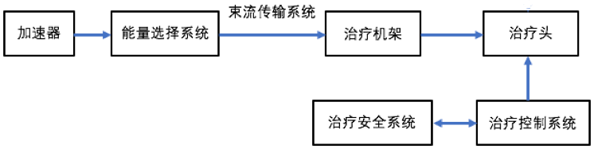

图 3‑1 ProBeam质子治疗系统组成示意图

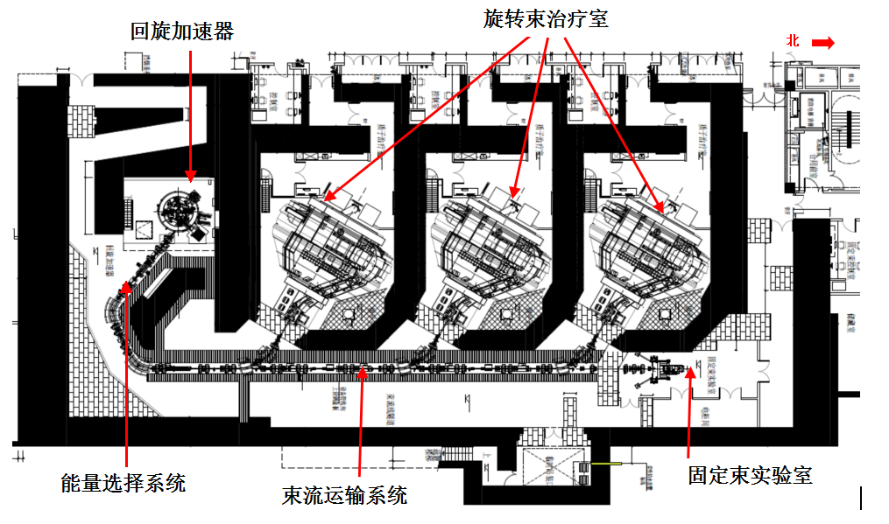

图 3‑2 ProBeam质子治疗系统平面布局示意图

### 工作原理

ProBeam质子治疗系统中质子通过回旋加速器、能量选择器、束流传输线，最后到达治疗室终端，经历质子加速、引出、能量选择和治疗过程。在标准临床模式下，当前加速器已能够稳定提供最大800nA的质子束流。采用"透射式"质子FLASH照射技术，将禁用低效率的束流降能器，直接使用回旋加速器产生的250 MeV高能质子束。这种方法通过避免降能损失来最大化超高剂量率（FLASH）的实现。因此，FLASH模式下硬件变更是将降能器完全打开，加速器引出的最高能质子射束不再经过降能器的“减能”。在FLASH模式下，治疗头离子室高压电源的High Voltage Power Supply电流限制将被更改，以使其能够在临床范围之上运行。在FLASH模式下，系统软件层面不会进行任何更改，但将在专门用于FLASH照射的环境中进行额外的配置更改：质子束测量的监控限制将会放宽，即束流大小、位置和时机，以及治疗头中允许的束流的限制。

## 辐射源项分析

质子治疗系统运行过程中产生的辐射场，主要为装置运行时产生的“瞬发辐射场”和装置停机后依然存在的“残余辐射场”。瞬发辐射是装置运行时损失的粒子束流与结构部件和治疗室内患者等发生核反应产生，特点是能量高、辐射强，但会随着装置的停机而完全消失；残余放射性主要来自与装置结构部件、冷却水、场所内空气等被束流或次级粒子轰击产生的活化产物，在装置停机后依然存在。

## 主要环境影响及其预测评价结果

（1）屏蔽体外剂量率控制水平

根据屏蔽计算结果，质子治疗机房屏蔽体外剂量率低于其剂量率控制水平。

（2）工作人员

经分析计算，本项目各类辐射工作人员的年最大受照剂量均低于其剂量约束值5mSv/a。

（3）公众

经分析计算，本项目运行所致周围公众的年最大受照剂量低于其剂量约束值0.1mSv/a。

## 辐射防护与环境保护措施

### 辐射工作场所分区

为便于辐射防护管理和职业照射控制，根据《电离辐射防护与辐射源安全基本标准》（GB18871-2002）的规定，应将辐射工作场所分为控制区和监督区。控制区是指需要和可能需要专门防护手段或安全措施的区域；监督区是指通常不需要专门的防护手段或安全措施，但需要经常对职业照射条件进行监督和评价的区域。本次质子治疗系统的变动不改变原辐射工作场所的分区情况。控制区和监督区的划分仍和许可内容保持一致，具体如下：

（1）控制区：回旋加速器大厅、束流输运线隧道、三个旋转束治疗室和一个固定束实验室、放射性固体废物储藏间。

（2）监督区：主控室、各治疗室的控制室、加速器大厅和治疗室外走廊等。

控制区管理要求：控制区入口处明显位置粘贴电离辐射警告标志，门禁列入安全联锁系统，装置运行期间禁止进入，仅经授权并解除联锁后才能进入控制区内，进入控制区的辐射工作人员必须佩戴个人剂量计和个人剂量报警仪。

监督区管理要求：监督区入口处设标牌表明监督区，进入监督区的辐射工作人员必须佩戴个人剂量计。

在质子治疗系统监督区、控制区的所有进出口设置有电离辐射警示标志和中文警示标识，并在各治疗室门口设有不同工作状态的指示灯。

### 辐射屏蔽

#### 设计标准

质子治疗系统工作场所辐射屏蔽设计时，主要依据的设计标准如下：

（1）年剂量约束值

根据《电离辐射防护与辐射源安全基本标准》（GB18871-2002）中对照射剂量约束和潜在照射危险约束的防护要求，以职业照射剂量限值的1/4即5mSv/a作为职业人员的年剂量约束值，以公众照射剂量限值的1/10即0.1mSv/a作为公众的年剂量约束值。

（2）屏蔽体外剂量率控制水平

质子治疗系统机房屏蔽体外各关注点处的剂量率应不高于剂量率控制水平。

#### 屏蔽体外剂量率计算结果

通过采用FLUKA程序模拟计算，本项目现有的辐射屏蔽设计方案能够确保屏蔽体外辐射水平均满足其设计的控制水平。

### 辐射安全与防护措施

#### 人身安全联锁系统

##### 设计准则

质子治疗系统人身安全联锁系统设计时，遵循以下原则：

（1）纵深防御：充分考虑并合理设置联锁设施实现对人身辐射安全的多重冗余保护且各重保护措施之间具有相互独立性，不会因为一套系统的失效而影响到其他系统的安全性；

（2）硬件最可靠：重要的位置把最大的信赖寄托在“硬件”上。

（3）最优切断：联锁系统应切断加速器最初始的运行功能（离子源高压），更好的保证区域内的辐射安全。

（4）失效保护设计：关键联锁部件及联锁系统失效时，相应联锁控制区域仍处于安全状态。

（5）自锁：联锁系统主要环节有自锁功能，即一旦联锁从该处实施切断，现场辐射安全人员必须到现场检查，确保不安全因素已排出后再手动进行“复位”。

（6）安全联锁装置不得旁路，维修维护后必须恢复原状。任何联锁旁路应通过管理制度进行审批，并在医院辐射安全管理机构的见证下进行，工作完成后应及时进行联锁恢复及功能测试。

##### 系统结构和功能

质子治疗系统人身安全联锁系统的主要功能是保护进入治疗机房内部的人员免受辐射危害。系统的设计遵循模块化、冗余及独立安全的原则，考虑了整个系统的使用流程、工作流程及操作状态，且由于其与控制系统之间唯一的交互即为接收并发送状态信息，使得人身安全联锁系统独立于其他控制系统运行，能最大限度的降低在各种情况下的风险。

人身安全联锁系统采用可编程控制技术、门禁控制技术及自动门技术、集散式控制技术、计算机网络与通讯技术、探测与数据处理技术、设备自诊断与自恢复技术等，对质子治疗系统的各联锁部件进行实时监测，并将信号输入安全联锁系统，只有在联锁条件全部满足的情况下，才允许束流的产生和加速。人身安全联锁系统的结构如图 3‑3所示。

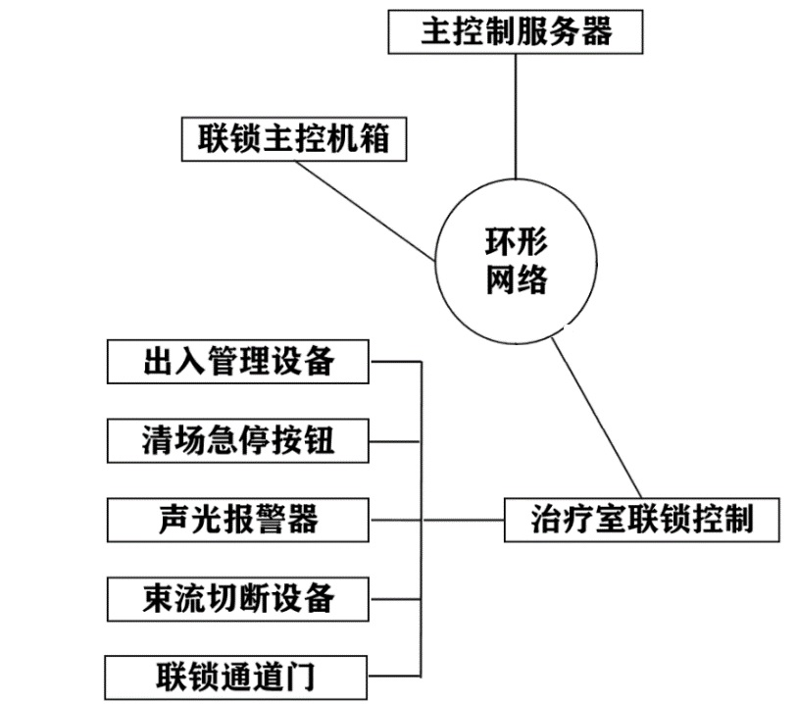

图 3‑3 人身安全联锁系统结构示意图

##### 系统组成

质子治疗系统的人身安全联锁系统主要由PLC、出入管理设备、急停开关、清场按钮、声光报警器等组成。PLC可以收到各个联锁装置的状态情况，并通过现场总线和主控PLC进行通信，得知哪些主要设备在工作，治疗机房内是否有束流供给，一旦出现与安全逻辑相冲突的事件，安全PLC就触发一系列保护动作包括停止束流和发出警报。

#### 场所辐射监测系统

质子治疗系统的场所辐射监测系统主要负责工作场所的监测，由固定安装探测器、数据采集单元、内部局域网、监控计算机、中心管理计算机与辐射防护数据库组成，如图3‑4所示。探测器用于测量辐射水平；数据采集单元用于采集探测器的输出信号和完成信号的加权处理、剂量率显示、本地报警及通讯；内部局域网是探测器和监控计算机进行通讯的媒介；监控计算机用于完成监测数据的日常分析与管理；中心管理计算机用于发布剂量监测数据；辐射防护数据库用于存储剂量数据，存储探测器测得的实时剂量数据，包括剂量率、测量时间、监测点代号、测量辐射类型（γ/中子）。

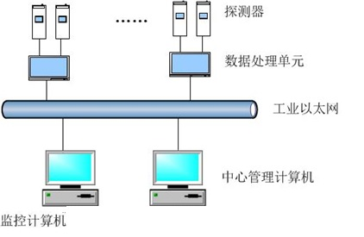

图3‑4 质子治疗系统场所辐射监测系统结构

### 放射性三废处理

#### 放射性废气

质子治疗系统运行期间将产生感生放射性气体，其主要放射性核素为13N（T1/2[13N]=9.965min）、15O（T1/2[15O]=2.037min）、11C（T1/2[11C]=20.39min）和41Ar（T1/2[41Ar]=1.8h）。质子治疗系统运行产生的气态感生放射性核素均为短半衰期核素，经过一段时间后可自行衰变至较低水平。现有的通风系统设计能够使回旋加速器大厅和治疗室内的空气感生放射性核素的浓度均低于各自的导出空气浓度。

质子治疗系统各区域均设有排风管道，装置运行过程中产生的感生放射性气体由各区域屋面排入环境。考虑到其排入大气后的扩散和稀释，其对环境和公众的影响很小。

#### 放射性废水

本项目产生的放射性废水主要是活化的冷却水。

正常运行情况下，设备冷却水闭路循环不排放，只是在设备相关部位检修时才需要排放。涉及活化冷却水排放的检修频次最多为1次/年，可能会产生活化的主冷却水回路的最大排放量约为5.8m3。本项目第三个旋转束治疗室底板下方设有冷却水贮存池。贮存池为混凝土材质，池壁采用防护涂料，设计为一级防护。尺寸（长×宽×深）为2m×2m×3m，有效贮存容积约为6m3，用于暂存更换下来的冷却水，能够满足要求。冷却水管的末端位于束流输运线隧道的管沟内，管沟内设有地漏，地漏通过管道与冷却水贮存池连接。冷却水贮存池通过管道与医院污水管网相连，管道设有排水阀门，需要排放时可手动打开排水阀，将冷却水排至医院污水管网。

当因检修等原因需要排放时，打开需要排放的该路冷却水管末端的阀门，直接排入管沟内，经地漏排入贮存池。经一定时间暂存后，短半衰期核素15O、13N和11C等将迅速衰变，因此考虑半衰期较长的3H和7Be，根据计算结果，回旋加速器冷却水回路和束流线磁铁冷却水回路中即使全部排放，可能产生的活化冷却水中感生放射性核素3H和7Be的饱和活度均低于单次排放和单月排放的要求。

放射性废液经暂存后，排放前需委托有资质的单位对废水贮存槽中冷却水进行取样分析，分析3H、7Be以及总α和总β的活度浓度，总α和总β的活度浓度满足标准方可排入医院污水管网，并对每次取样分析结果和冷却水排放量进行记录存档。

综上，质子治疗系统正常运行时不会产生放射性废水，检修情况下可能排放的废水活度远低于排放限值，且需取样分析后满足山东省地方标准要求后才能排放，对环境和公众的影响很小。

#### 放射性固体废物

质子治疗系统运行期间可能产生的放射性固体废物主要有以下两类：

（1）离子源和一些易损易活化的靶件，如降能器、准直器和狭缝等。预计每年放射性固体废物产生量不会超过1m3。加速器停机后对活化结构部件剂量率贡献较大的主要是主要是54Mn、51Cr、52Mn、57Co和58Co等半衰期较长的核素。

（2）冷却水系统更换下来的离子交换树脂，年产生量不超过3m3。

本项目在回旋加速器大厅南侧设有放射性固体废物储藏室，尺寸2.55m×1.90×2.47m（长×宽×高），储藏室设有废物储存柜和铅桶。用于存放质子治疗系统运行期间产生的放射性固体废物。该储藏室设有门禁系统，门禁卡由专人负责保管，领用时需登记。

质子治疗系统维修维护过程中结构部件拆除后，需对其进行表面辐射水平监测，对剂量率水平较高的部件（通常情况下剂量率高于10μSv/h），需暂存在固体废物储藏间的废物柜或铅桶内；对于表面剂量率水平较低的废物，直接袋装后集中暂存在固体废物储藏间内；废物桶或废物袋上贴有警示标志和标签，标明废物类型、剂量率水平和存放日期。

医院根据放射性固体废物的贮存情况进行集中处理，处理前需对其进行表面污染水平及剂量率水平进行监测：

1）对于满足如下解控要求的：

①可回收利用的部件，由瓦里安统一回收。

②不能回收利用的部件，即项目运行期间产生的放射性固体废物的清洁解控参照《电离辐射防护与辐射源安全基本标准》 (GB18871-2002)附录 A 中 A2.1 的规定“任何时间段内在进行实践的场所存在的给定核素的总活度或在实践中使用的给定核素的活度浓度不超过表 A1 所给出的或审管部门所规定的豁免水平”。

对于存在一种以上放射性核素的情况，仅当各放射性核素的活度或活度浓度与其相应的豁免活度或豁免活度浓度之比的和小于1时，方可给予豁免。

2）对于不满足解控要求的由医院申请送往城市放射性废物库贮存。

医院需对每次放射性固体废物的处理情况进行记录并存档，具体记录内容包括每次处理的固体废物名称种类、废物量、表面污染监测结果、剂量率监测结果以及最终去向等。

## 风险防范措施及应急预案

质子治疗系统的核心是回旋加速器，其辐射场是瞬发性的，装置一旦停机，能造成环境影响的辐射源立即消失，且不会再引起周边介质的活化。

质子治疗系统运行期间可能发生的事故主要有因安全联锁系统失效、人员误入治疗机房内部或工作人员在机房内工作期间设备出束造成的人员误照射事故和冷却水泄漏事故。

电离辐射引起的生物效应包括随机效应和确定性效应。随机效应的发生不存在剂量的阈值，其发生几率与受照剂量的大小有关，如遗传效应和某些躯体效应（即癌症）。确定性效应的发生存在阈值效应，其效应的严重程度随受照剂量的大小而异，剂量愈高则效应的严重程度愈大。由于各辐射工作场所屏蔽结构保持完好，因此该类事故对周围环境不会造成超过控制水平限值的辐射影响。

根据《放射性同位素与射线装置安全和防护条例》，辐射事故的性质、严重程度、可控性和影响范围等因素，从重到轻将辐射事故分为特别重大辐射事故、重大辐射事故、较大辐射事故和一般辐射事故四个等级。其中，一般辐射事故，是指Ⅳ类、Ⅴ类放射源丢失、被盗、失控，或者放射性同位素和射线装置失控导致人员受到超过年剂量限值的照射。由此可以判断质子治疗系统发生人员误照事故属于一般辐射事故，可以通过下文描述的事故防范措施预防事故的发生。

（1）质子治疗系统设计有功能齐全，具有安全冗余的高安全等级的安全联锁系统，采用分区控制、清场搜索、声光报警器、视频监控、紧急停机、紧急开门等安全设备和措施，确保当治疗机房内有束流时，各区域的门无法打开，人员无法进入；当治疗机房某一区域有人时，机房内无法出束，能够有效防止误入事故的发生。为防止各项安全联锁硬件设施失效，定期检查并确认安全联锁设施的有效性。

（2）开机出束前，撤离治疗机房时应清点人数，必须按照既定的清场搜索路线和程序对机房各区域进行清场。出束期间一旦发现有人员滞留在机房内，就近按下急停按钮。工作人员进入治疗机房内部工作时应随身佩戴有效的剂量报警仪，以便随时了解机房内的辐射水平并在辐射水平超出阈值时发出报警信号。

（3）放射工作人员需加强专业知识学习，加强辐射安全与防护培训，严格遵守操作规程和规章制度。管理人员应强化管理，落实安全责任制，经常督促检查。

（4）做好设备稳定性检测和状态检测，使设备始终保持在最佳状态下工作。

一旦发生冷却水管故障或破裂，应立即停止出束，对冷却水系统进行检查维修。事故防范措施包括：定期检查冷却水系统运行情况。制定检修操作程序，加强安全文化教育，严格遵守操作程序，防止误操作造成的冷却水泄漏事故。

## 建设项目对环境影响的经济损益分析结果

随着世界各国治癌技术研究和开发的快速发展，质子治疗肿瘤技术由于具有质子布拉格峰效应带来的深度截止效应，以及更加精准的宽度方向控制，已成为新一代更加有效的放疗技术。临床结果显示，相对于其他放射治疗方法，尤其对于有重要组织器官包绕的肿瘤，质子治疗显示出较大的优势：精确度高、治愈率高、副作用小。质子治疗系统已成为当前国际上肿瘤放射治疗的主流装备。

FLASH技术与质子治疗结合，形成FLASH质子治疗，从而在物理优势之上再叠加生物学优势。FLASH质子治疗旨在将两者的优势合二为一：既利用质子布拉格峰实现物理上的精准，又利用超高剂量率诱发生物学上的正常组织保护效应。

本项目在创造很大的经济、社会效益的同时，也要付出一定的代价：工作人员和周围公众受到在国家标准范围内的少量辐射照射。根据前面章节的分析，项目运行期间对环境的影响均低于国家标准中规定的限值，其影响都是可以接受的。

因此，本项目的社会效益和环境效益能够得到很好的统一。

## 建设项目拟采取的辐射监测计划和安全管理措施

### 辐射监测计划

本项目辐射监测总体包括环境监测、工作场所监测和个人剂量监测。环境监测采用固定式在线区域辐射监测和巡测相结合的方式；工作场所监测采用固定式在线区域辐射监测和巡测相结合的方式；个人剂量监测采取累积式个人剂量监测计监测为主，个人剂量报警仪为辅的方式进行。

此外，建设单位对放射工作人员进行健康体检，两次体检的时间间隔不超过2年。

### 辐射安全管理

医院目前已成立了专门的放射防护管理领导小组，领导小组组长由院长于金明担任，全面负责医院的辐射安全管理工作。小组成员由医学装备部、基建工程部、医务管理部、安全保卫部等职能部门负责人以及放疗科、核医学科、介入治疗中心、影像科等放射诊疗相关业务科室负责人组成。领导小组办公室设在医学装备部。配备1名辐射防护专职管理人员，该名人员为注册核安全工程师。

根据《放射性同位素与射线装置安全许可管理办法》的要求，医院已根据核技术应用现状，制定了《辐射事故处理应急预案》、《辐射(放射)防护管理制度》、《辐射工作人员个人剂量监测和职业健康管理制度》、《辐射工作人员培训和考核管理制度》、《辐射(放射)防护监测制度》、《放射源等放射性物质储存场所安全保卫制度》、《放射源及放射性同位素使用登记管理制度》、《射线装置安全使用管理制度》、《射线装置使用登记管理制度》、《监测仪表使用与校验管理制度》、《辐射安全防护设施维护与维修制度》、《辐射工作场所分区规范》、《医用射线受检者防护管理制度》、《更换放射源管理制度》等规章制度，建立了放射性同位素和射线装置台账，基本能满足医院现有核技术应用项目的管理需要。

医院还将根据本项目建设内容和特点，在本项目建成运行前，制定和完善相应的操作规程、辐射防护、设备检修维护、监测方案、放射性废物处理等相关规章制度，确保本项目运行过程中的辐射安全。

# 环境影响评价结论

建设单位拟开展的山东第一医科大学附属肿瘤医院质子治疗系统Flash应用项目在严格按照环评中的要求进行建设后，项目运行期间对工作人员和环境的影响符合环境保护的要求，该项目对环境的影响是可以接受的。建设单位在落实本报告书中的各项污染防治措施和管理措施后，将具备其所从事的辐射活动的技术能力和辐射安全防护能力，故从辐射防护和环境保护的角度考虑，本项目的建设是可行的。

# 联系方式

（1）建设单位

建设单位名称：山东第一医科大学附属肿瘤医院（山东省肿瘤防治研究院、山东省肿瘤医院）

联系地址：济南市槐荫区济兖路440号

建设单位联系人：高工

建设单位联系电话：0531-67626452

E-mail：gf2451@163.com

（2）环评单位

环评机构名称：中国原子能科学研究院

环评机构地址：北京市房山区新镇北坊

环评机构联系人：王工

环评机构联系方式：010-69359056

E-mail：15810800470@163.com